臨床検査技師 求人募集
日勤のみで残業もなし、子育てしやすい健診業務で働いてみませんか。
1 名 称
一般財団法人 茨城県メディカルセンター（茨城県水戸市笠原町489番地）
2 概 要
当センターは、1975年(昭和50年)に茨城県医師会が設立母体となり、茨城県や多くの関係者のご支援により設立された一般財団法人です。
主たる事業としましては、一日人間ドックをはじめ、事業所で働く方を対象とした
各種健康診断や県内の県立学校及び市町村公立学校の健康診断などを実施しています。
その他、茨城県から委託を受けて実施している視聴覚事業と全県下を網羅した救急
医療情報の提供、小児救急医療電話相談など幅広い事業を展開しています。
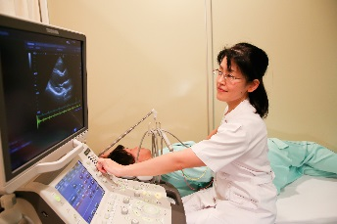
3 職員数
全職員数129名／嘱託・臨時職員含む（平成29年1月1日現在）
※ 臨床検査技師２３名（職員：１８名、嘱託：４名、臨時職員：１名）
４ 業務内容
・内勤業務（施設内健診）
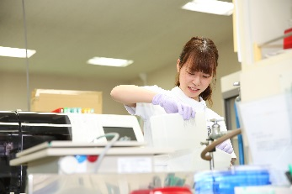
施設内における一日人間ドック及び一般健診・生活習慣病健診で
の尿・心電図・超音波検査(腹部、心臓、乳房)・肺機能・眼圧検査
等を担当します。
＜主な臨床検査技師関連設備＞
腹部・乳房超音波装置 2台 腹部・心臓兼用超音波装置 3台 心電図自動解析装置 6台 乳房・経膣超音波診断装置 各１台

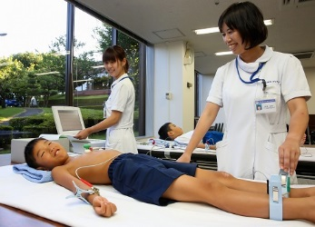
・外勤業務（巡回健診）
検診バスによる巡回健診（事業所や学校等）での尿・心電図検査
等を担当します。
＜主な臨床検査技師関連設備＞
腹部超音波装置 3台 心電図自動解析装置 4台
心音・心電図自動解析装置 4台 肺機能計測器（ｽﾊﾟｲﾛ） 2台

5 職場環境
■ 日勤勤務で時間外もほとんど無く、プライベートの充実が可能です
日勤のみで、夜勤・当直などは一切ありません。また、時間外勤務もほとんどあり
ませんので、子育てもしやすく、プライベートな時間を楽しめます。
■ 巡回健診での早朝出勤、実情は7時以降の出発が8割以上
「健診機関は朝が早い。」と思われる方も多いと思いますが、水戸市近隣の健診業
務が比較的多いことや、高速道路の普及に伴う移動時間の短縮などから午前7時以
降の出発時間が8割以上を占めております。また、早朝暗い時間からの仕事（午前
5時台の出発）は年間でも10回程度と少ない状況となりますので、他の健診機関
とは異なっています。
＜お問い合わせ先＞
一般財団法人茨城県メディカルセンター
総務課 大 場
TEL 029-243-1112 FAX 029-243-1514

臨床検査技師求人申込票
名 称 | 一般財団法人茨城県メディカルセンター |  |  |  |  |  | 役 職  代表者 |  |  | ﾘｼﾞﾁｮｳ ﾓﾛｵｶ ﾉﾌﾞﾋﾛ
名 称 |  |  |  |  |  |  |  |  |  | 理事長 諸岡 信裕
所在地 | 〒310-8581 茨城県水戸市笠原町489  TEL 029（243）1111 FAX 029（243）1514 URL http://www.imc.or.jp
出願書類提出先 | 所在地に同じ
求人担当 | 部 署 | 総務部 総務課 | 担当者 |  | 大場 |  |  |  | 連絡先 | TEL 029（243）1112
法人格 | 特例民法法人 |  | 設立日 |  | 昭和50年9月29日 |  |  |  | 連絡先 | FAX 029（243）1514
施設概要 | 健診機関 |  | 病床数 |  | 0床 |  |  |  | 連絡先 | E-mail ohba@imc.or.jp
主要医療  機 器 | ﾍﾙｶﾙＣＴ，腹部超音波，心臓超音波，ﾏﾝﾓｸﾞﾗﾌｨｰ，胃部ＤＲ，胸部ＣＲ，  内視鏡ｼｽﾃﾑ，検体分析装置 ほか
開設診療科目 | 内科，外科，小児科，産婦人科，眼科，耳鼻咽喉科，放射線科
概 要 | 茨城県医師会，茨城県が設立母体となり、昭和50年設立。人間ドックをはじめとした各種健康診断を実施。また、茨城県内の県立学校及び市町村の公立学校の健康診断、事業所等を対象とした健康診断も実施する。そのほか、茨城県からの受託事業である視聴覚事業や全県下を網羅した救急医療情報の提供、小児救急電話相談事業など幅広く事業を展開し、安定的な成長を続けている。
職員数 | 医師 5 名 |  |  | 薬剤師 0名 |  |  |  | 臨床検査技師 23名
職員数 | 保健師 0 名 |  |  | 看護師 23名 |  |  |  | 准看護師 2名
職員数 | 診療放射線技師 11名 |  |  | 言語聴覚士 3名 |  |  |  | 視能訓練士 1名
職員数 | 管理栄養士 1名 |  |  | 事務職 60名 |  |  |  | 総職員数 132名
雇用形態 | 嘱託職員 |  |  |  |  | 臨時職員
雇用期間 | 12ヶ月：更新あり（65歳定年） |  |  |  |  | 12ヶ月：更新あり（最長5年）
募集人数 | 若干名 |  |  |  |  | 若干名
業務内容等 | 人間ドックにおける検査業務全般（内勤業務）  （心電図・腹部超音波検査、検体検査等）  ※残業はほとんどありません |  |  |  |  | 施設内及び巡回健診（事業所・学校等）における検査業務全般（尿検査・心電図等）
就業時間 | 平日：8時00分～:16時30分（実働7.5ｈ） |  |  |  |  | 平日：7時30分～:16時00分（実働7.5ｈ）  - 健診ｽｹｼﾞｭｰﾙにより変動あり
休日等 | 週休2日制（土・日）  その他夏期休暇、年末年始休暇  ※年間休日数125日
有給休暇 | 初年度14日  5年後20日 |  |  |  |  | 6ヶ月経過後10日  5年目で最高16日
基本給 | 月額 214,000円（初年度）  ※勤続年数により昇給あり(最高263,000円) |  |  |  |  | 時給1,300円  月額195,000円 ※20日勤務の場合
その他手当 | 通勤手当、早朝手当、日額旅費、時間外手当
賞与 | 2.8月／年 |  |  |  |  | 奨励金支給（年2回程度）  （センターの事業実績による）
昇給 | センター規定による |  |  |  |  | な し
加入保険 | 健康保険、厚生年金、労災保険、雇用保険、厚生年金基金
福利厚生 | 職員親睦会、水戸市勤労者福祉サービスセンター |  |  |  |  | 職員親睦会
登用制度 | 正職員等への登用あり

